**Universidad ORT Uruguay**

**Facultad de Ingeniería**

**Escuela de Tecnología**

# **OBLIGATORIO 1**



Juan Andrés Olivera – N° Estudiante 348856



Andrés Álvarez Juncal – N° Estudiante 295384

Grupo N3B

Materia: Algoritmos y Estructuras de Datos

Profesor: Hugo Cepeda

Contenido

**OBLIGATORIO 1** 1

**Diagrama**: 4

**ENTIDADES** 6

**Justificación**: 6

PRUEBAS: 7

2.1: Ok – Se pudo inicializar el Sistema. 7

2.2: Ok – Se pudo registrar en el Sistema 8

2.2: Error 1 8

2.2: Error 2 9

2.2: Error 3 10

2.3: Ok 10

2.3: Error 1 11

2.3: Error 2 12

2.3: Error 3 12

2.4: Ok 13

2.4: Error 1 13

2.4: Error 2 14

2.4: Error 3 14

2.4: Error 4 15

2.5: Ok 15

2.5: Error 1 16

2.5: Error 2 16

2.5: Error 3 17

2.5: Error 4 17

2.6: Ok 18

2.6: Error 1 18

2.6: Error 2 19

2.6: Error 3 19

3.1: Ok 20

3.1: Error 1 21

3.1: Error 2 21

3.1: Error 3 22

3.2: Ok – Listar Usuario Vacío 22

3.2: Ok – 2 – Listar Usuario Solo Un Usuario 23

3.2: Ok – 3 – Listar Usuario Ingresado Ordenado 23

3.3: Ok 24

3.4.1: 24

3.4.2 25

3.4.4: 26

# **Diagrama**:

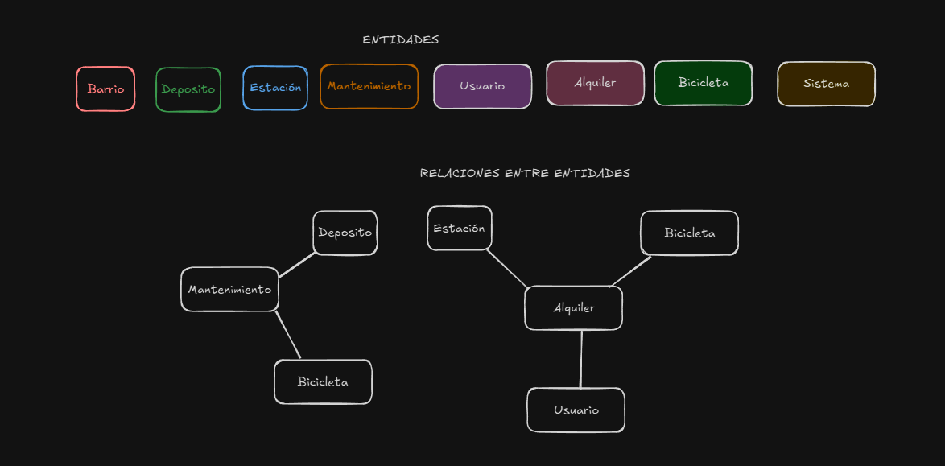

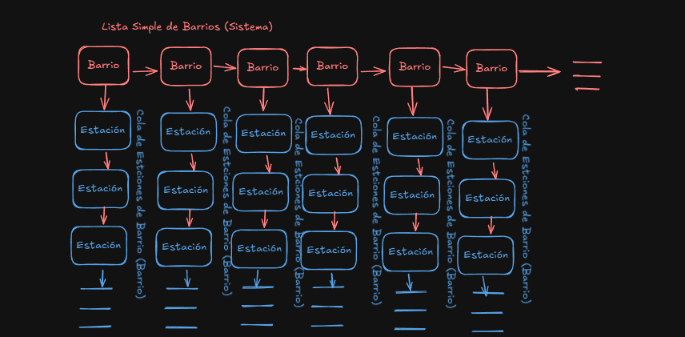

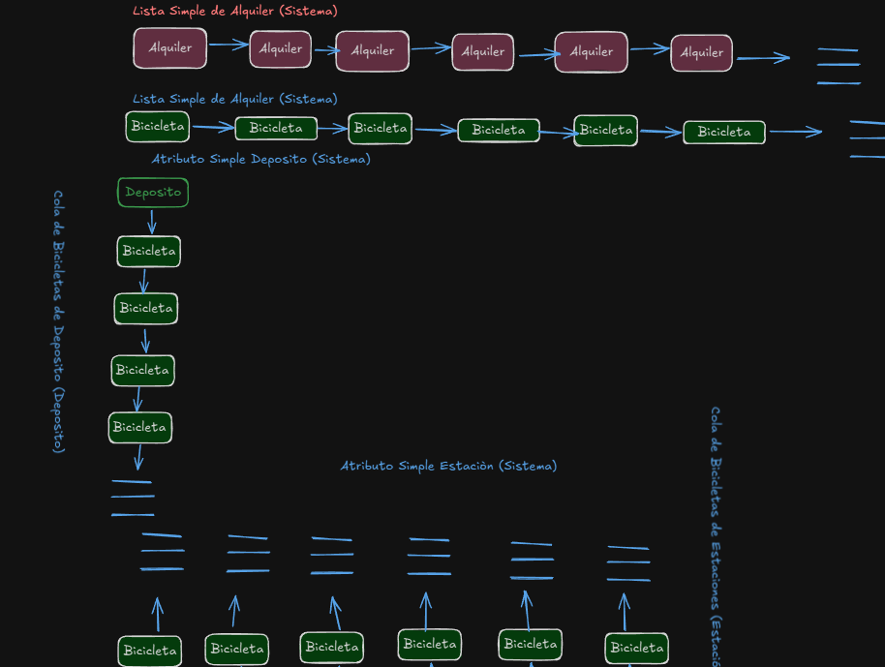

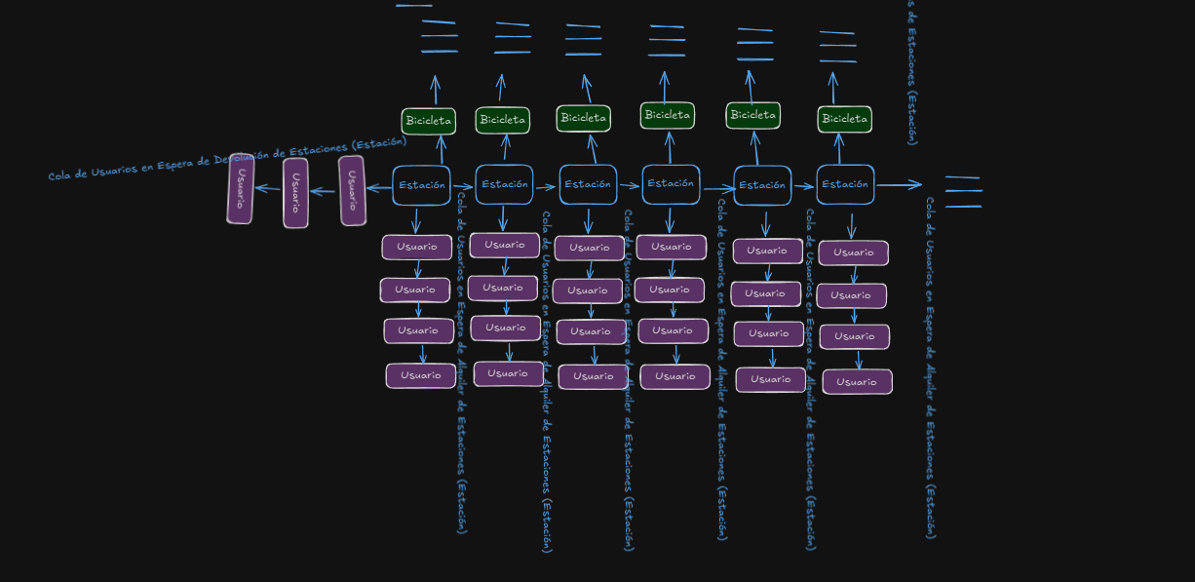

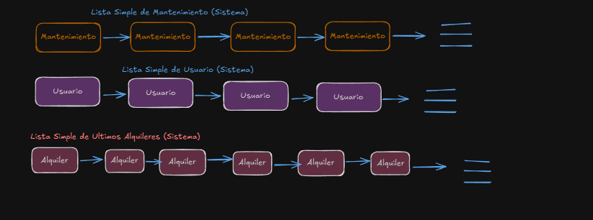

**ENTIDADES**

* **Usuario** : Se usa en registrar/obtener/listar usuarios y en alquiler/devolución
* **Bicicleta** : Se usa en registrar bici, mantenimiento, reparar, asignar, listar, etc..
* **Estación** : Se usa para “anclajes” para bicis, cola de espera de alquiler (usuarios) y cola de espera de anclaje (usuarios que quieren devolver sin espacio)
* **Depósito**: Se usa para las bicis cuando no están asignadas a ninguna estación ni alquiladas.
* **Mantenimiento**:Se usa para Facilita registrar “poner en mantenimiento” y “reparar” manteniendo trazabilidad mínima.
* **Alquiler:** modela un préstamo de una bicicleta a un usuario por un período de tiempo. Es el registro que conecta Usuario con Bicicleta y con Estación
* **Barrio:** Agrupa estaciones cada estación pertenece a un barrio.

## **Justificación**:

* Un **Barrio** puede tener el **Depósito** y/o una o varias **Estaciones**.
* El **Depósito** contiene un número muy grande (no definido ni alcanzable) de **Bicicletas**, las cuales se encuentran únicamente en reparación. Una vez reparadas, son enviadas a una **Estación**.
* Una **Estación** contiene un número finito (definido y alcanzable) de **Bicicletas** en sus anclajes. Puede estar sin bicicletas y, en ese caso, cuenta con una lista de **Usuarios** en espera para alquilar una. También puede tener sus anclajes completos; en esa situación, los **Usuarios** que desean devolver una bicicleta deben esperar, por lo que la estación mantiene una lista de espera para retornos. Además, cada estación guarda un registro de usuarios que servirá para reportes y estadísticas futuras.
* La **clase Sistema** incluye dos listas de **Alquiler** para poder cumplir con el punto 2.11, que requiere devolver los últimos alquileres realizados.
* La **clase Alquiler** se relaciona con **Estación**, **Usuario** y con la primera **Bicicleta** disponible para realizar la operación.
* La **clase Mantenimiento** se relaciona con una **Bicicleta** y la traslada al **Depósito** para su reparación.

# PRUEBAS:

## 2.1: Ok – Se pudo inicializar el Sistema.

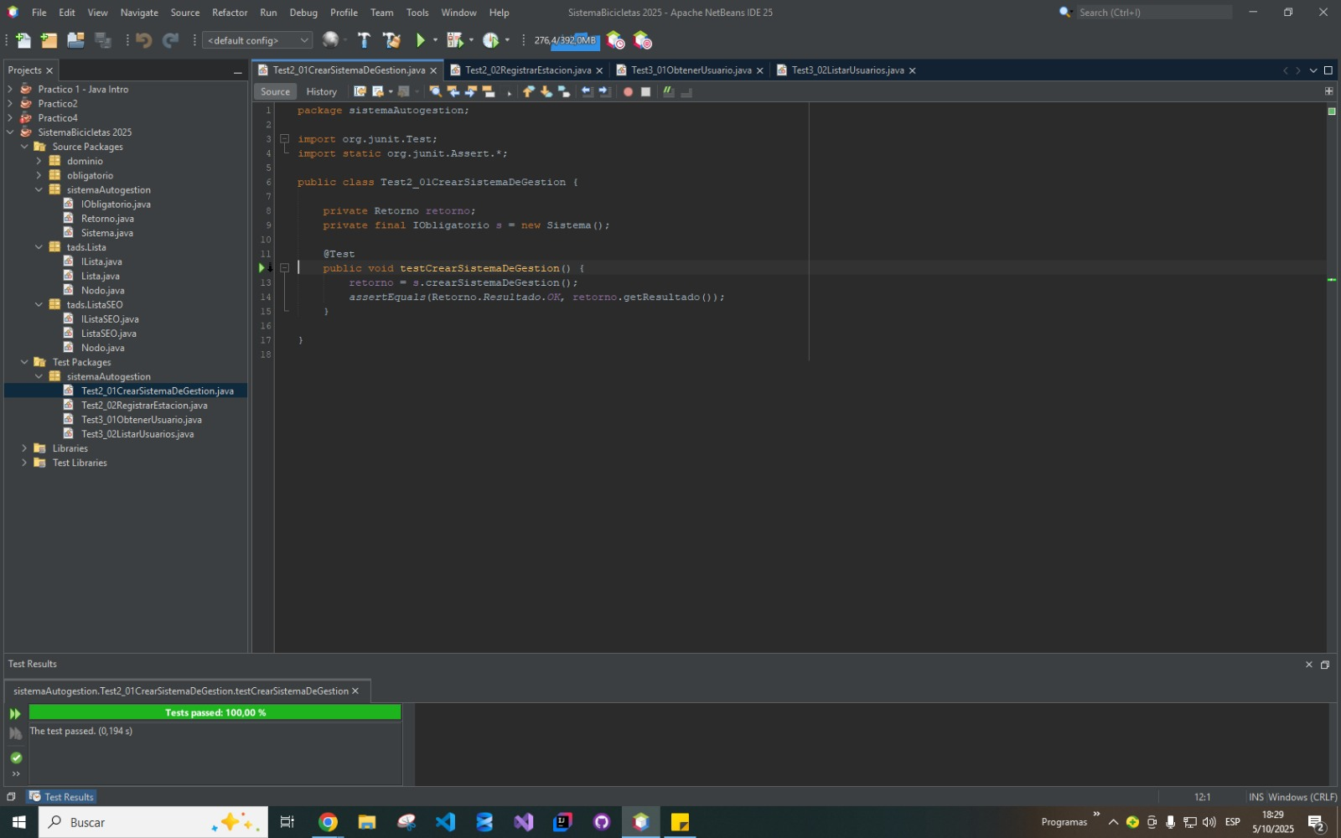

2.2: Ok – Se pudo registrar en el Sistema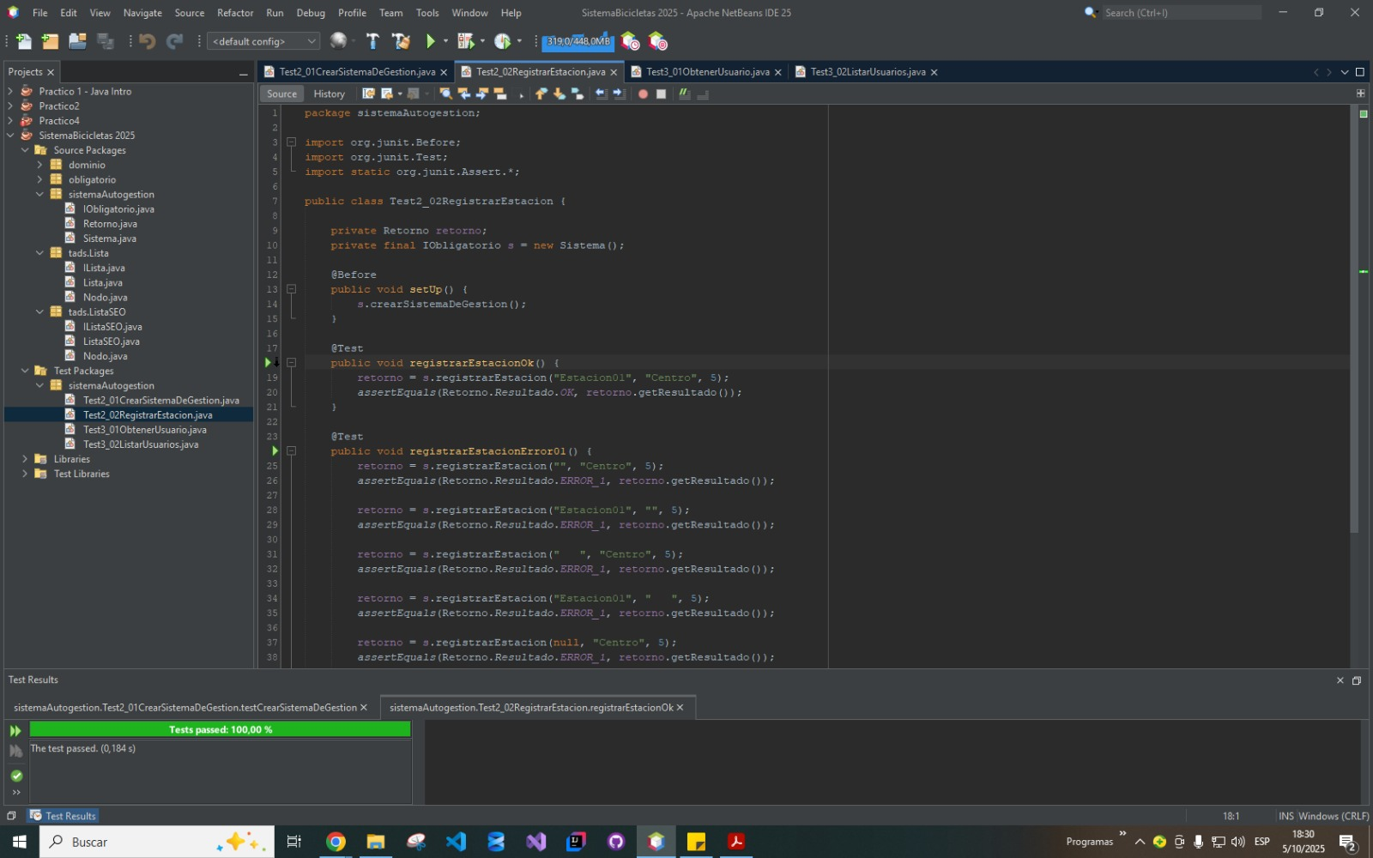

## 2.2: Error 1

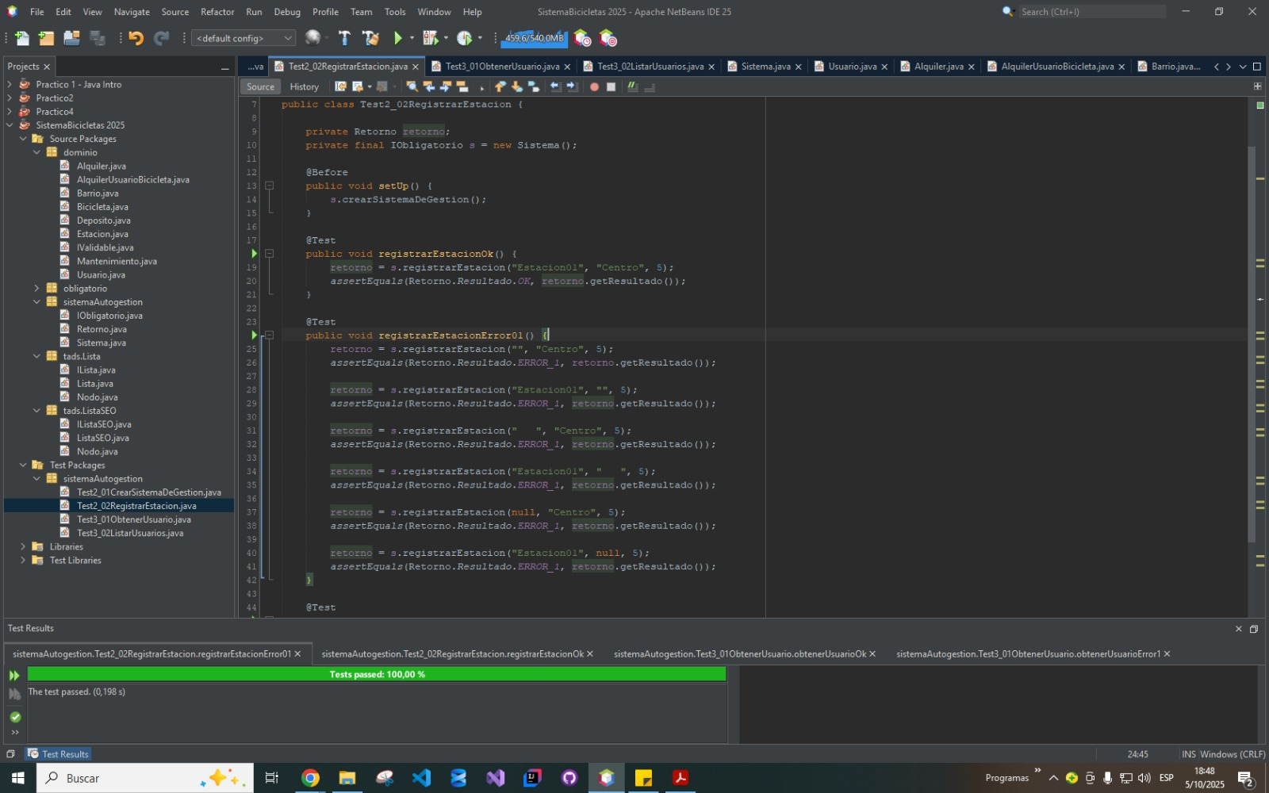

## 2.2: Error 2

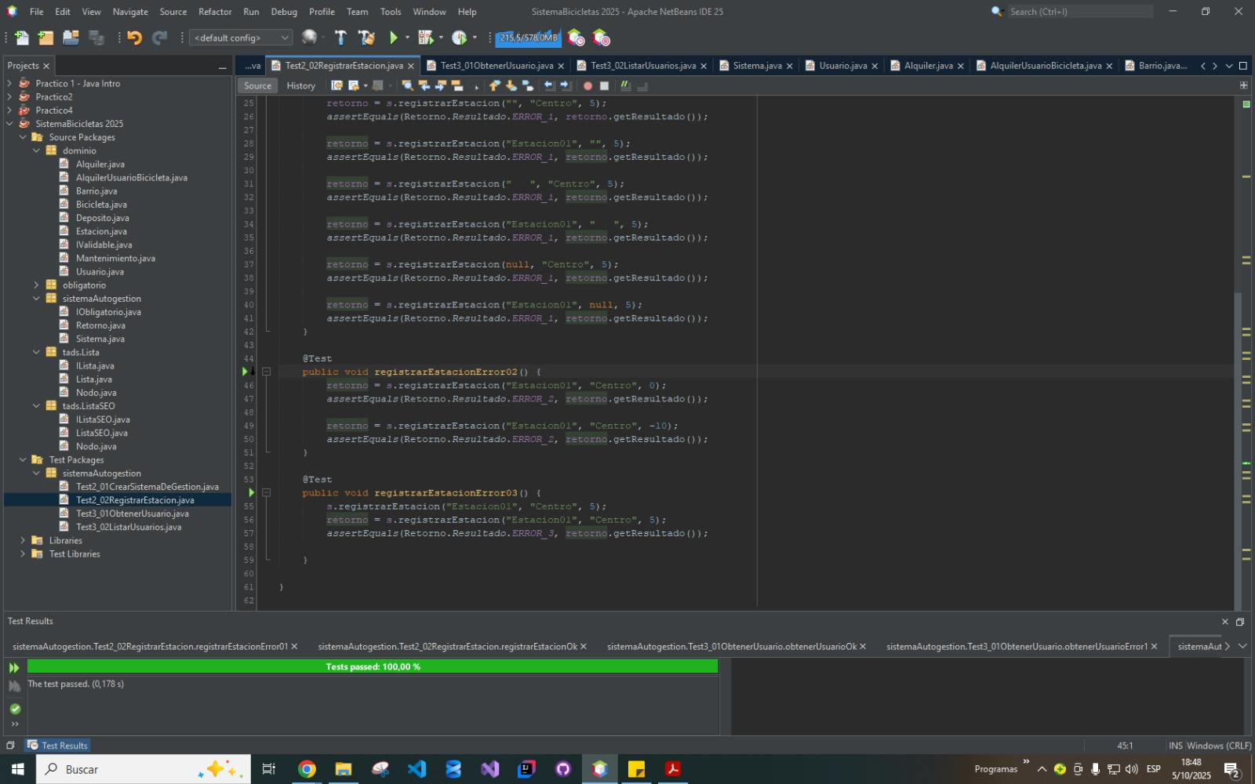

## 2.2: Error 3

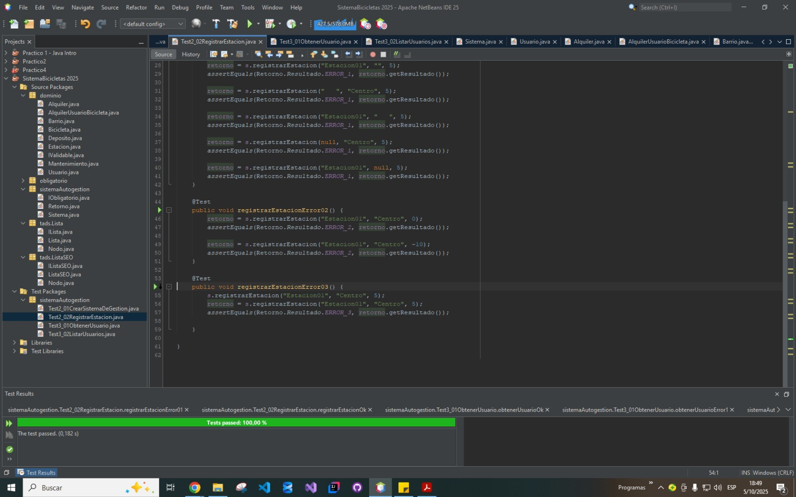

## 2.3: Ok

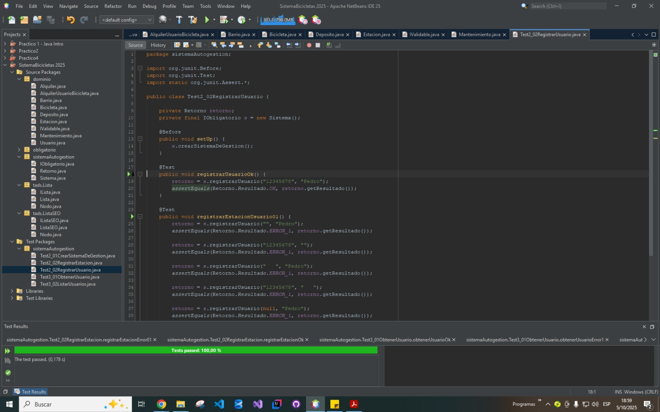

## 2.3: Error 1

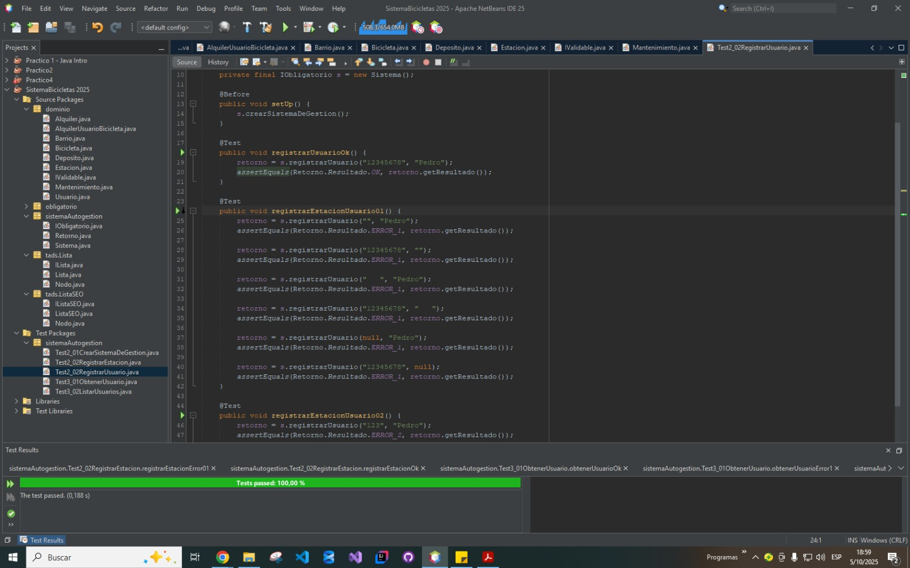

## 2.3: Error 2

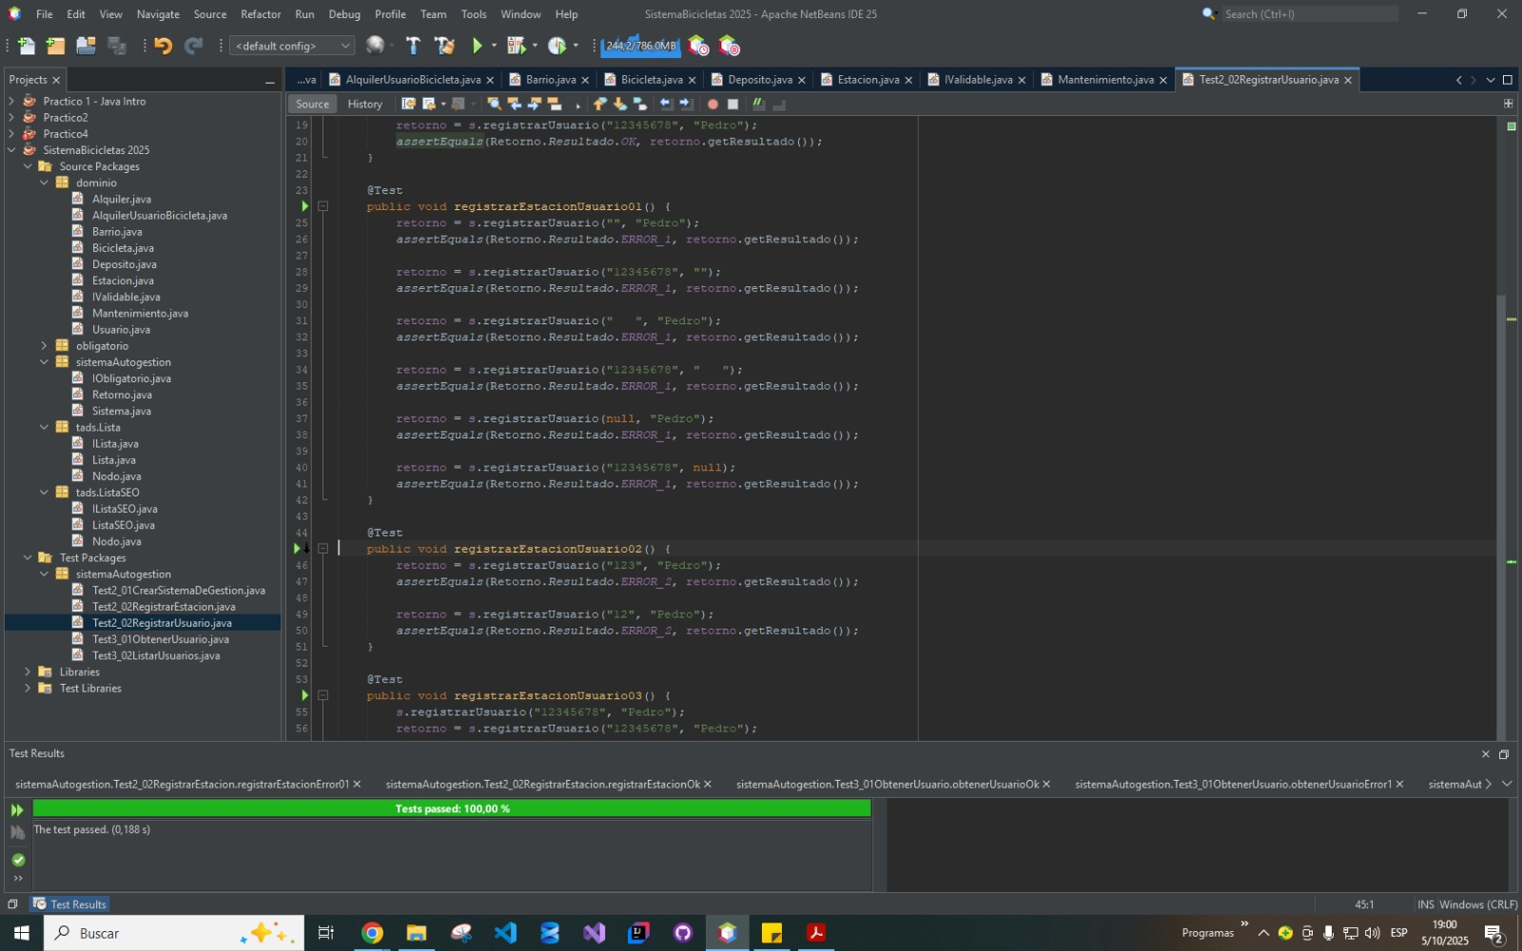

## 2.3: Error 3

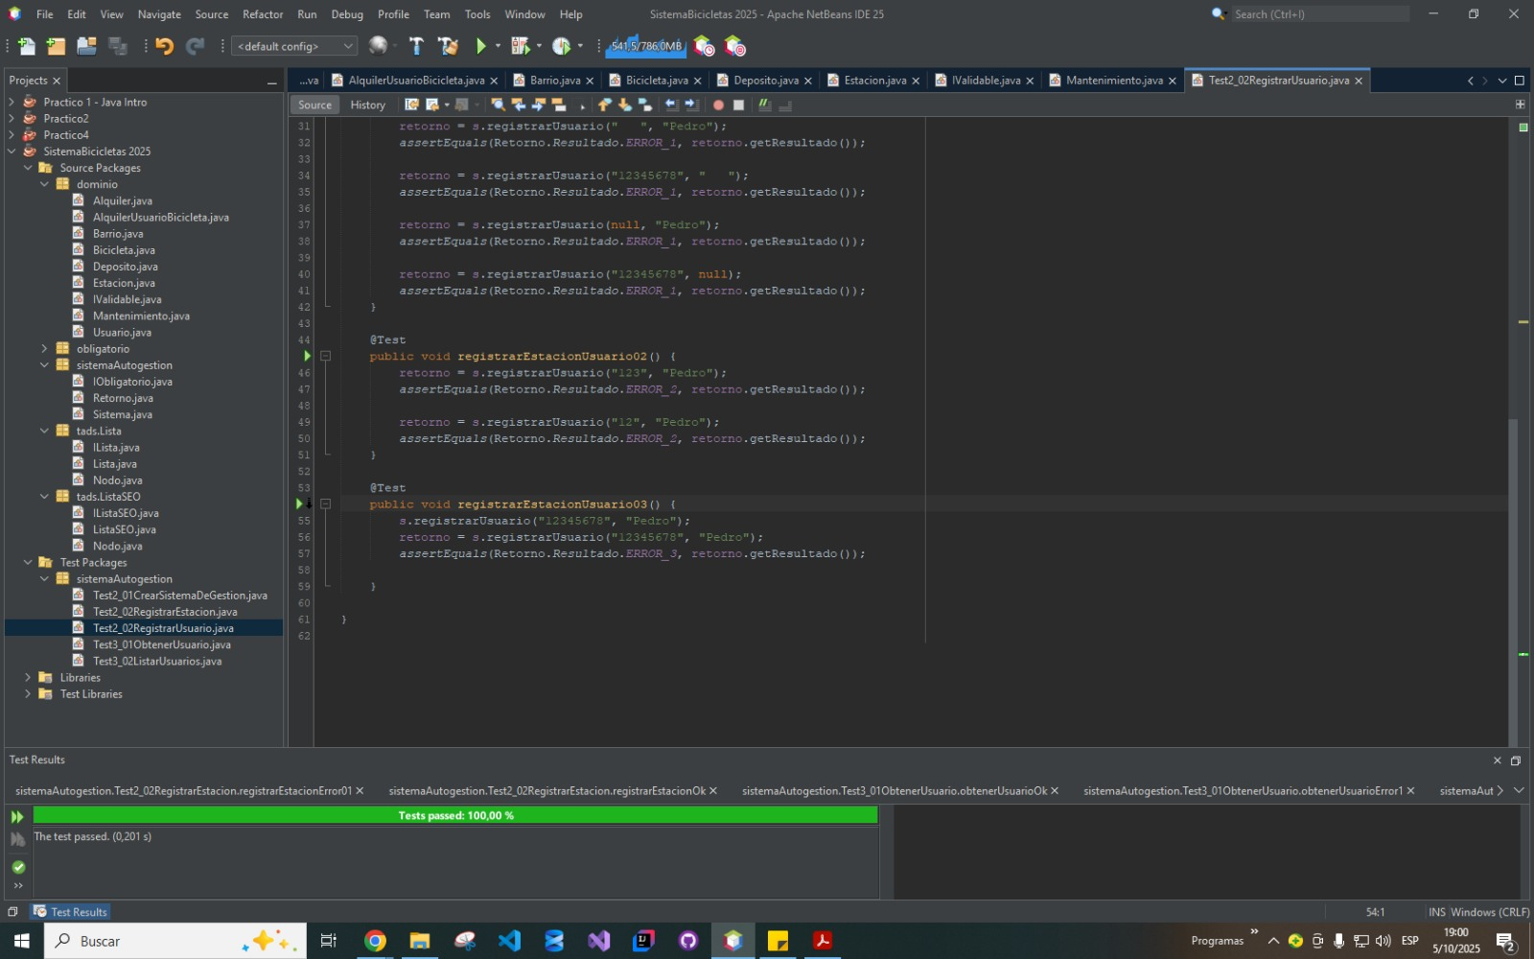

## 2.4: Ok

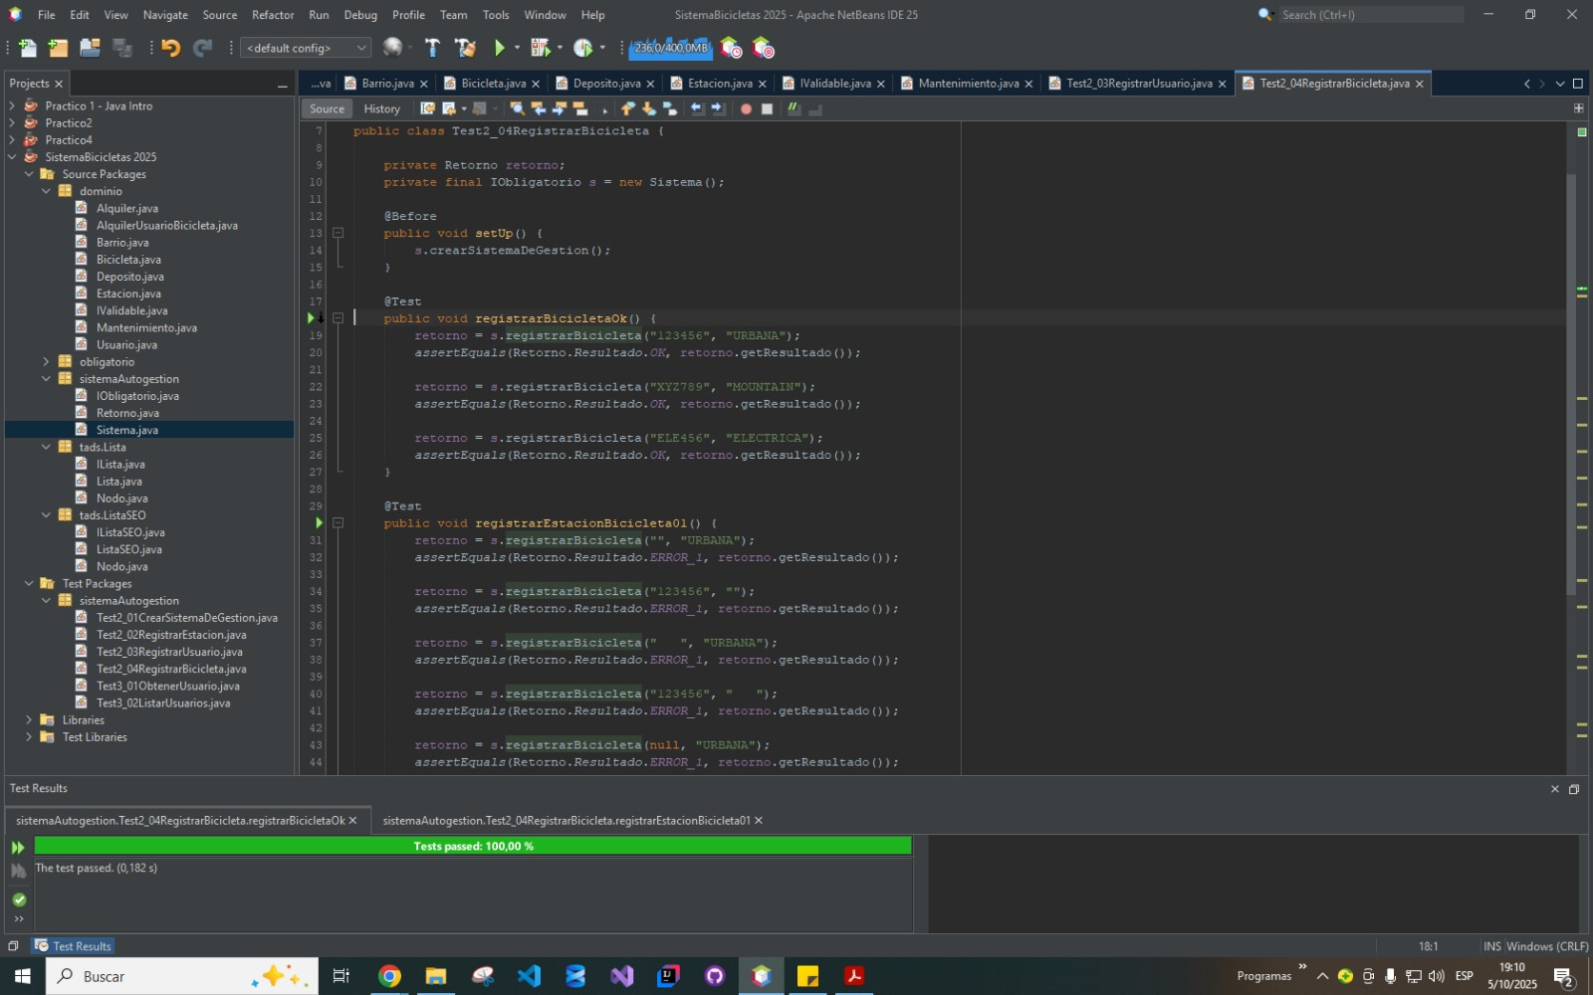

## 2.4: Error 1

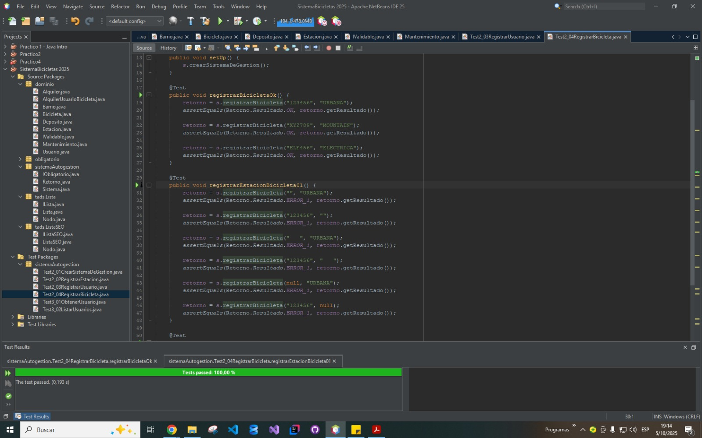

## 2.4: Error 2

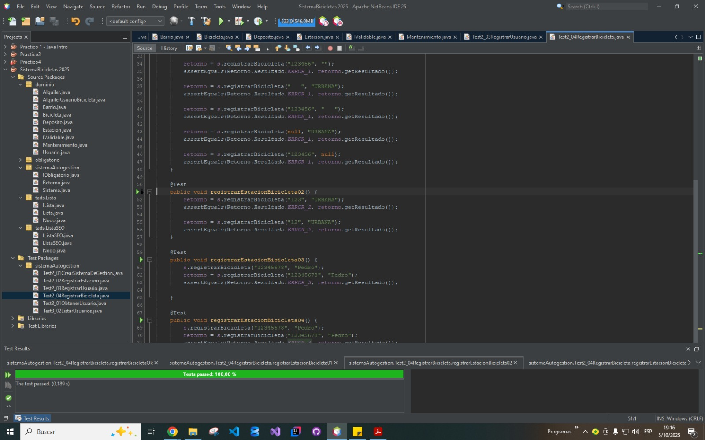

## 2.4: Error 3

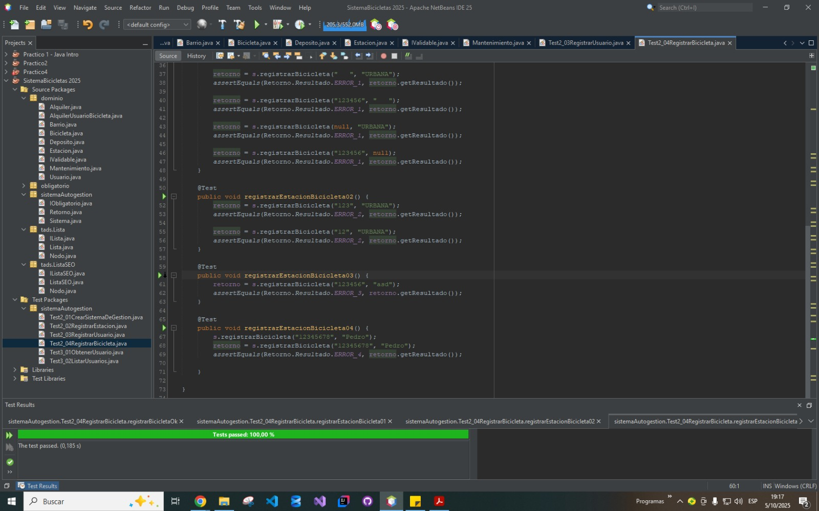

## 2.4: Error 4

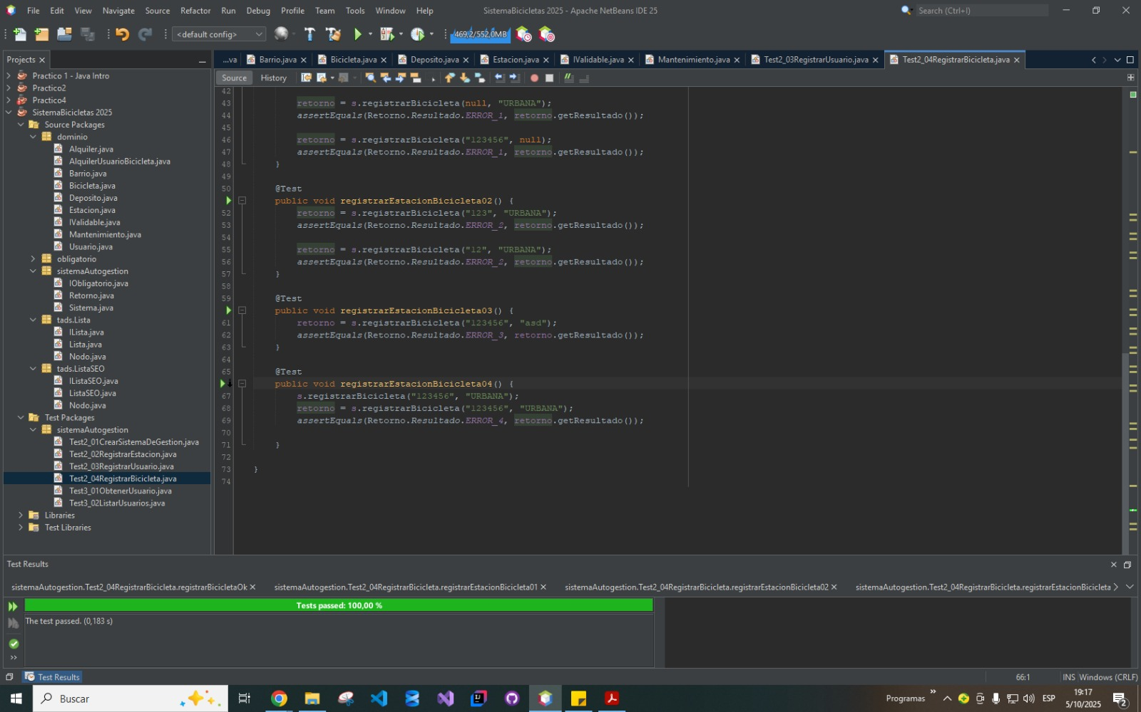

## 2.5: Ok

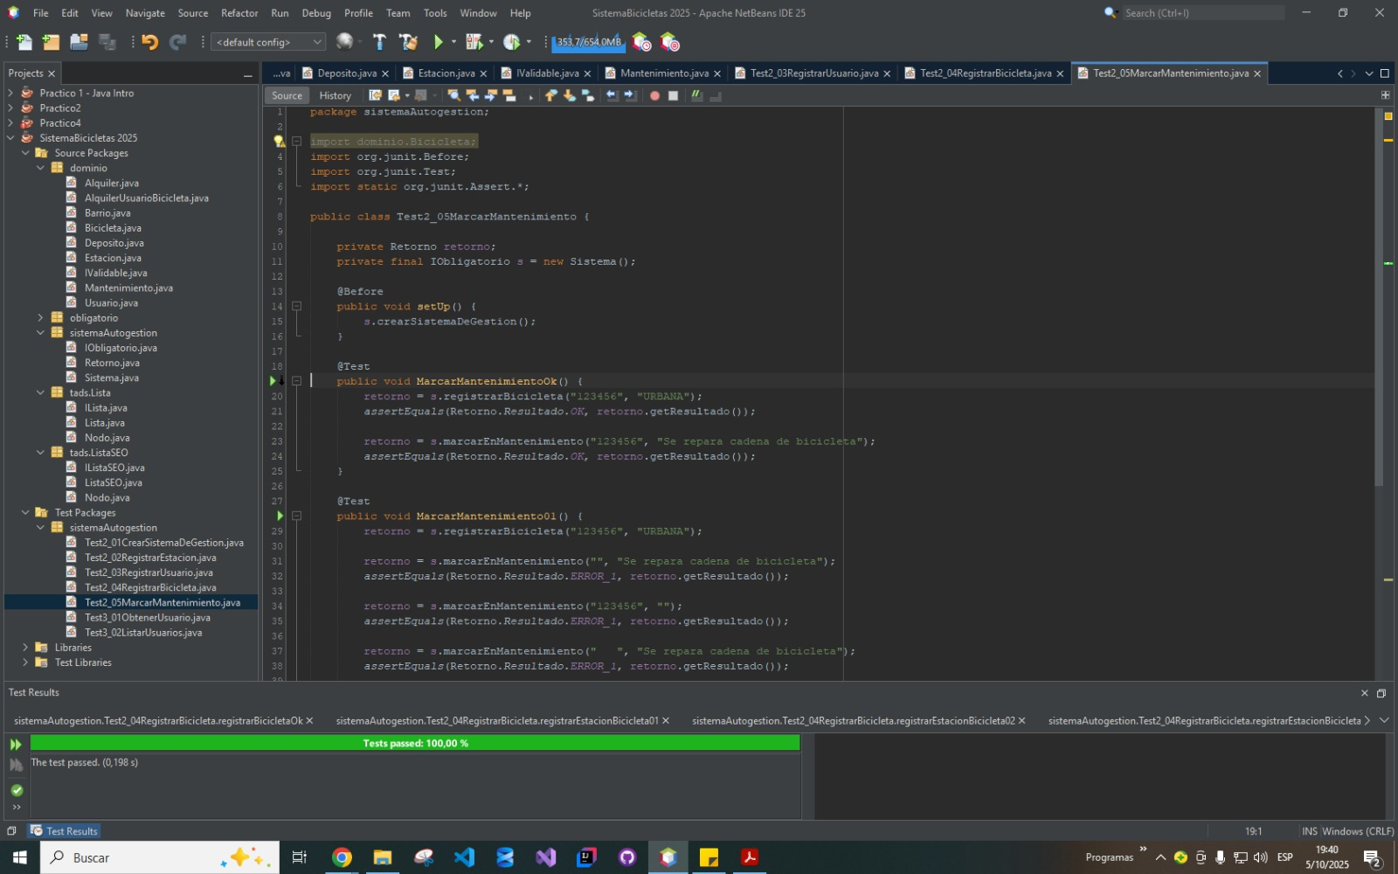

## 2.5: Error 1

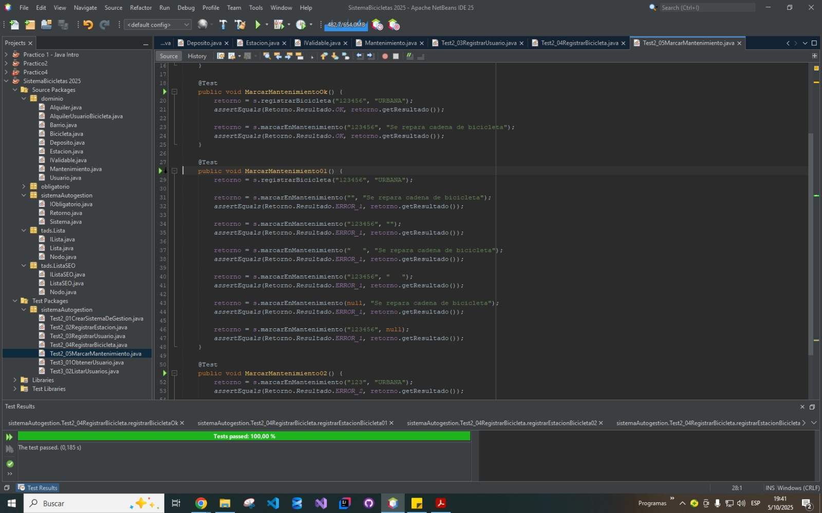

## 2.5: Error 2

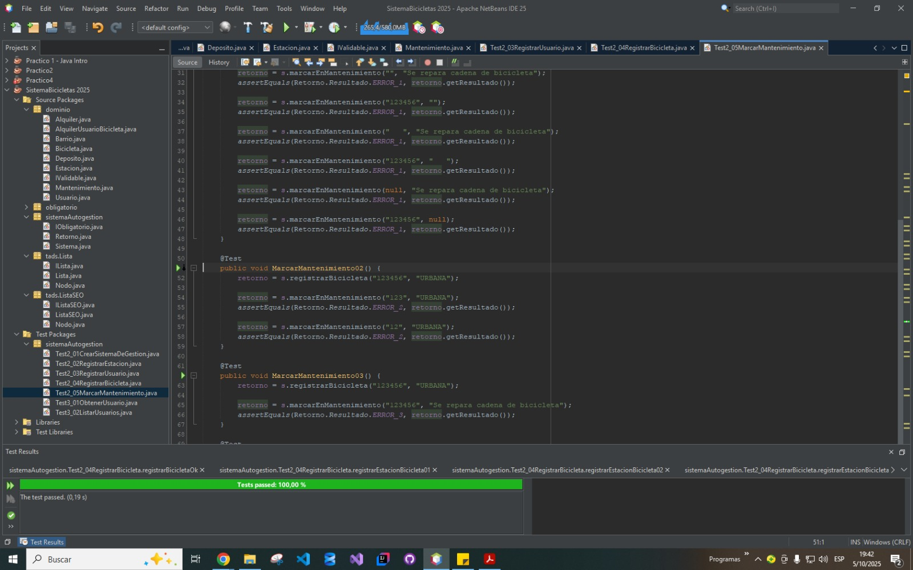

## 2.5: Error 3

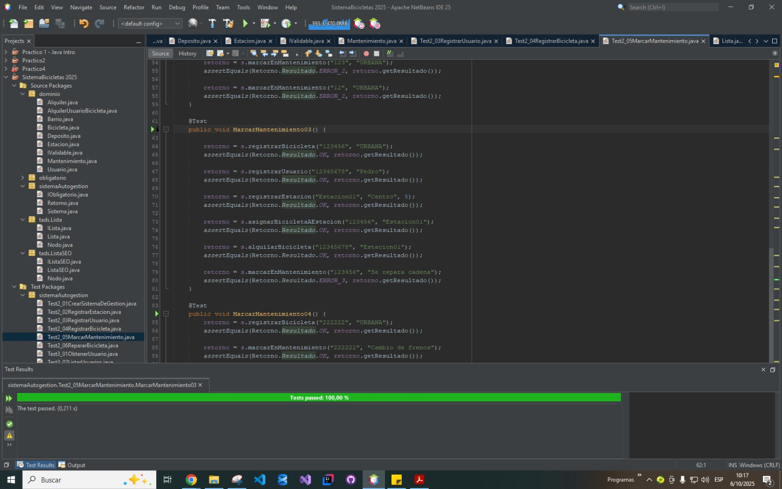

## 2.5: Error 4

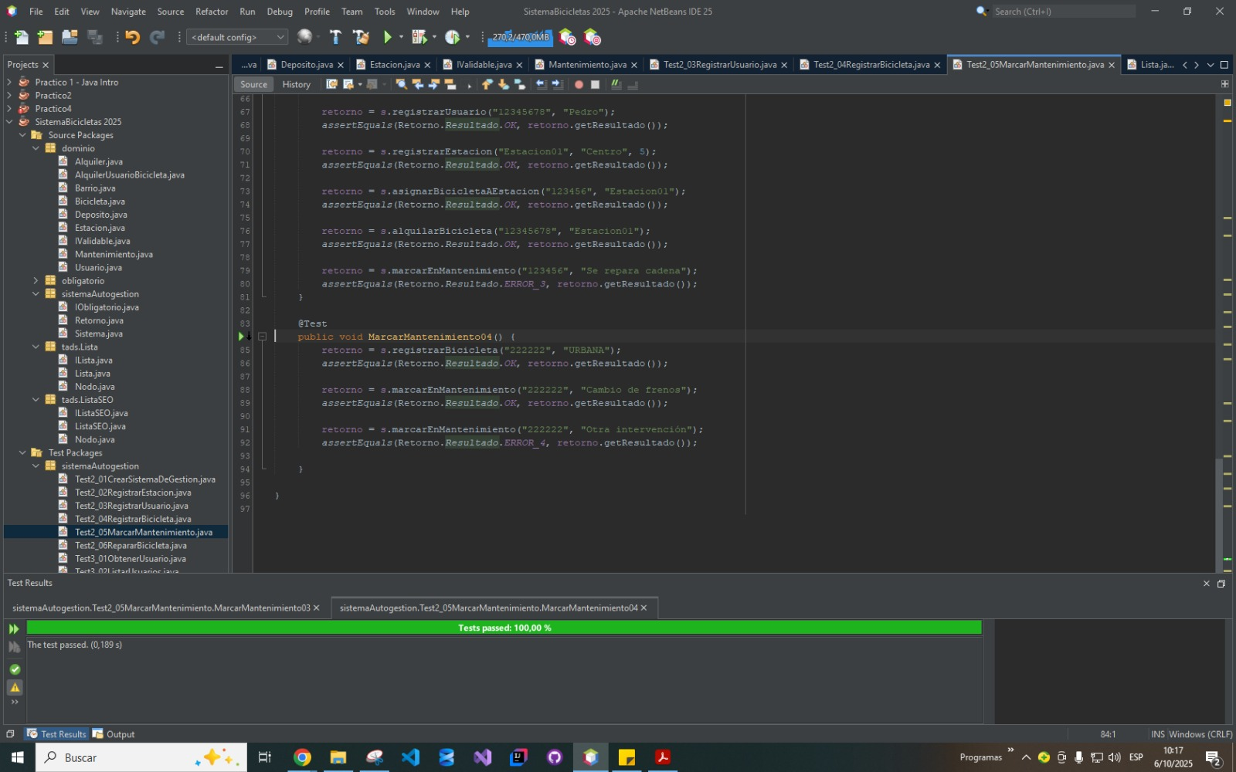

## 2.6: Ok

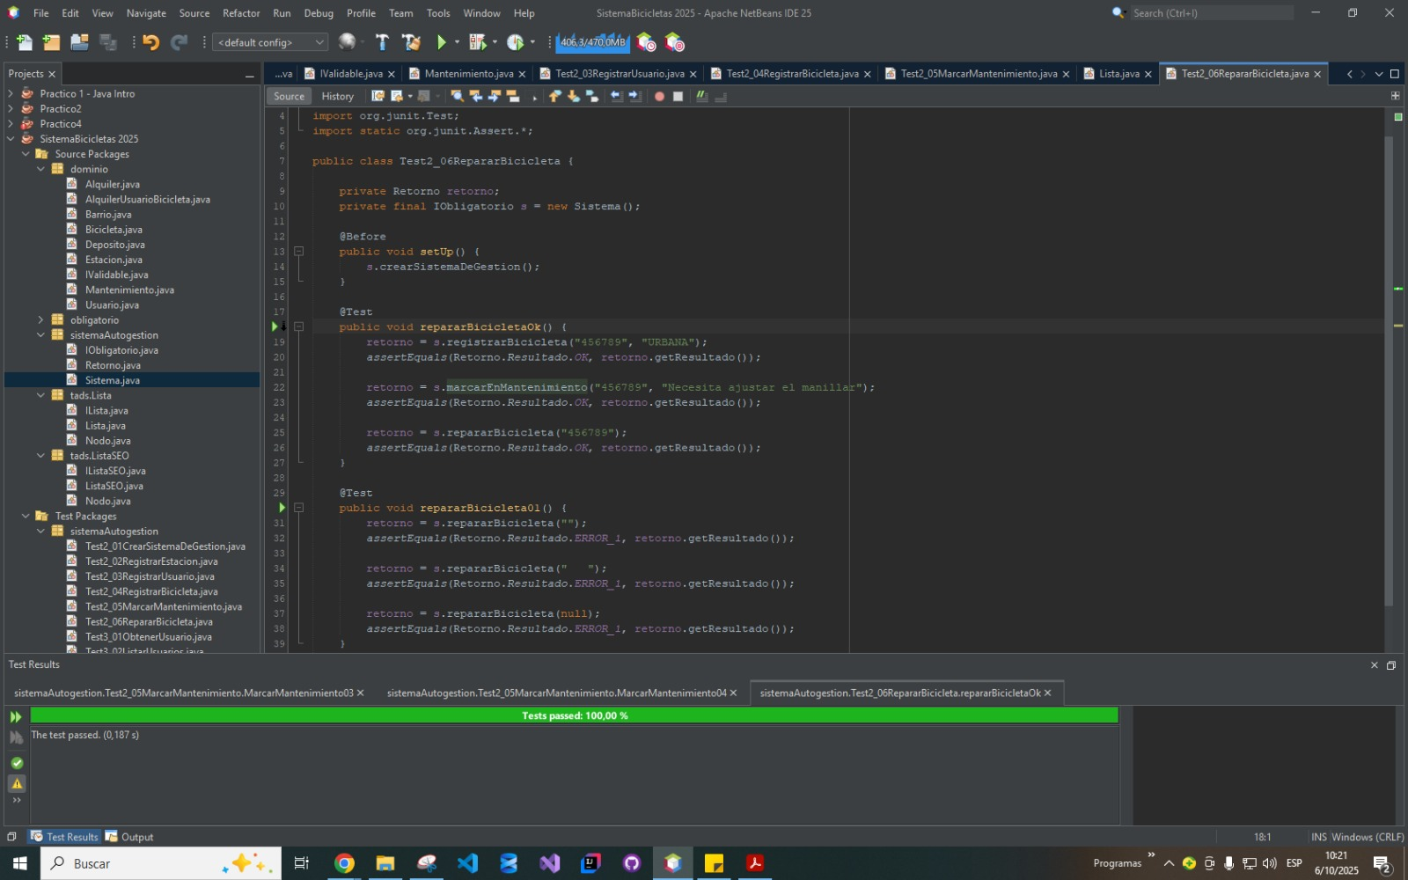

## 2.6: Error 1

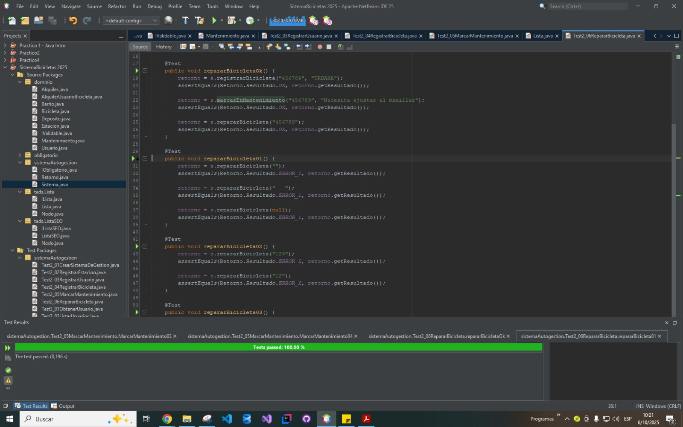

## 2.6: Error 2

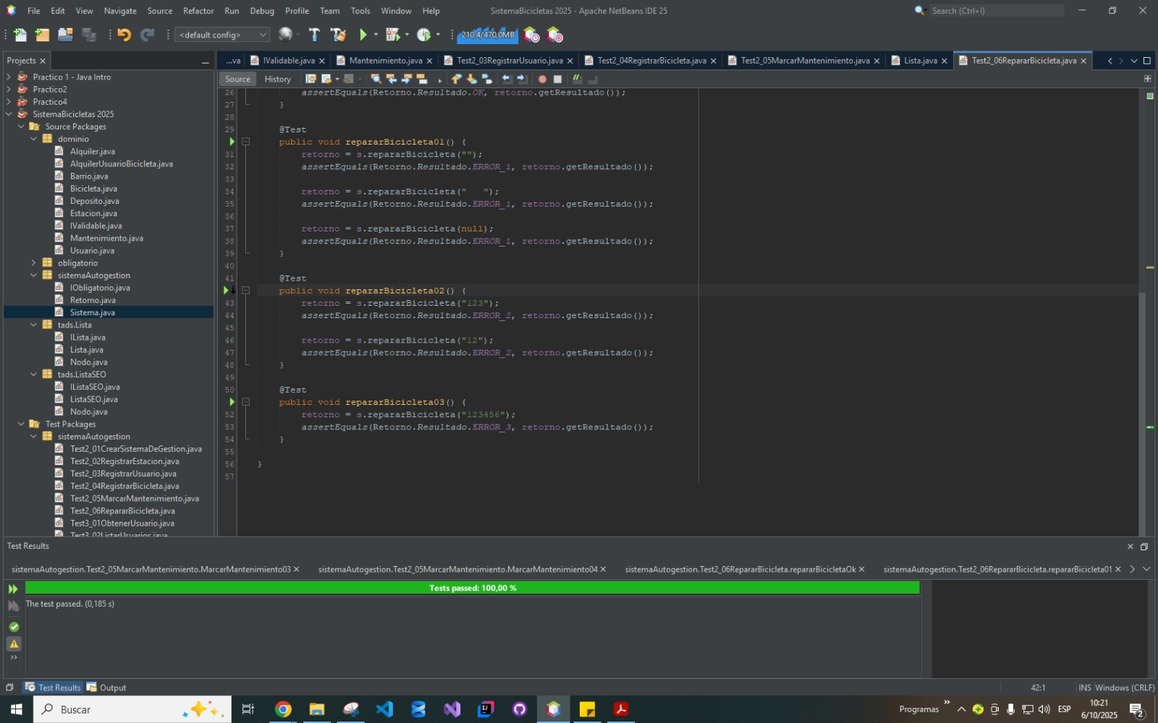

## 2.6: Error 3

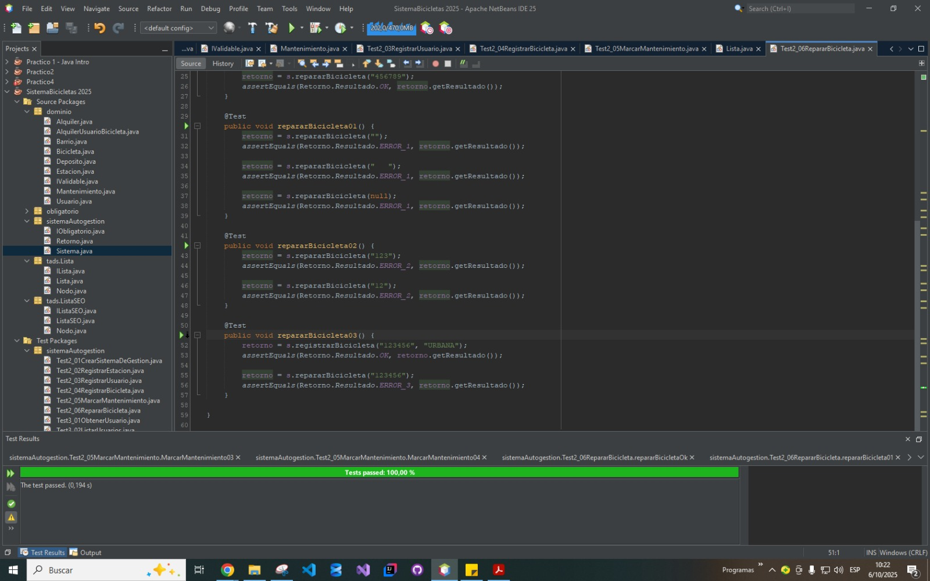

# 3.1: Ok

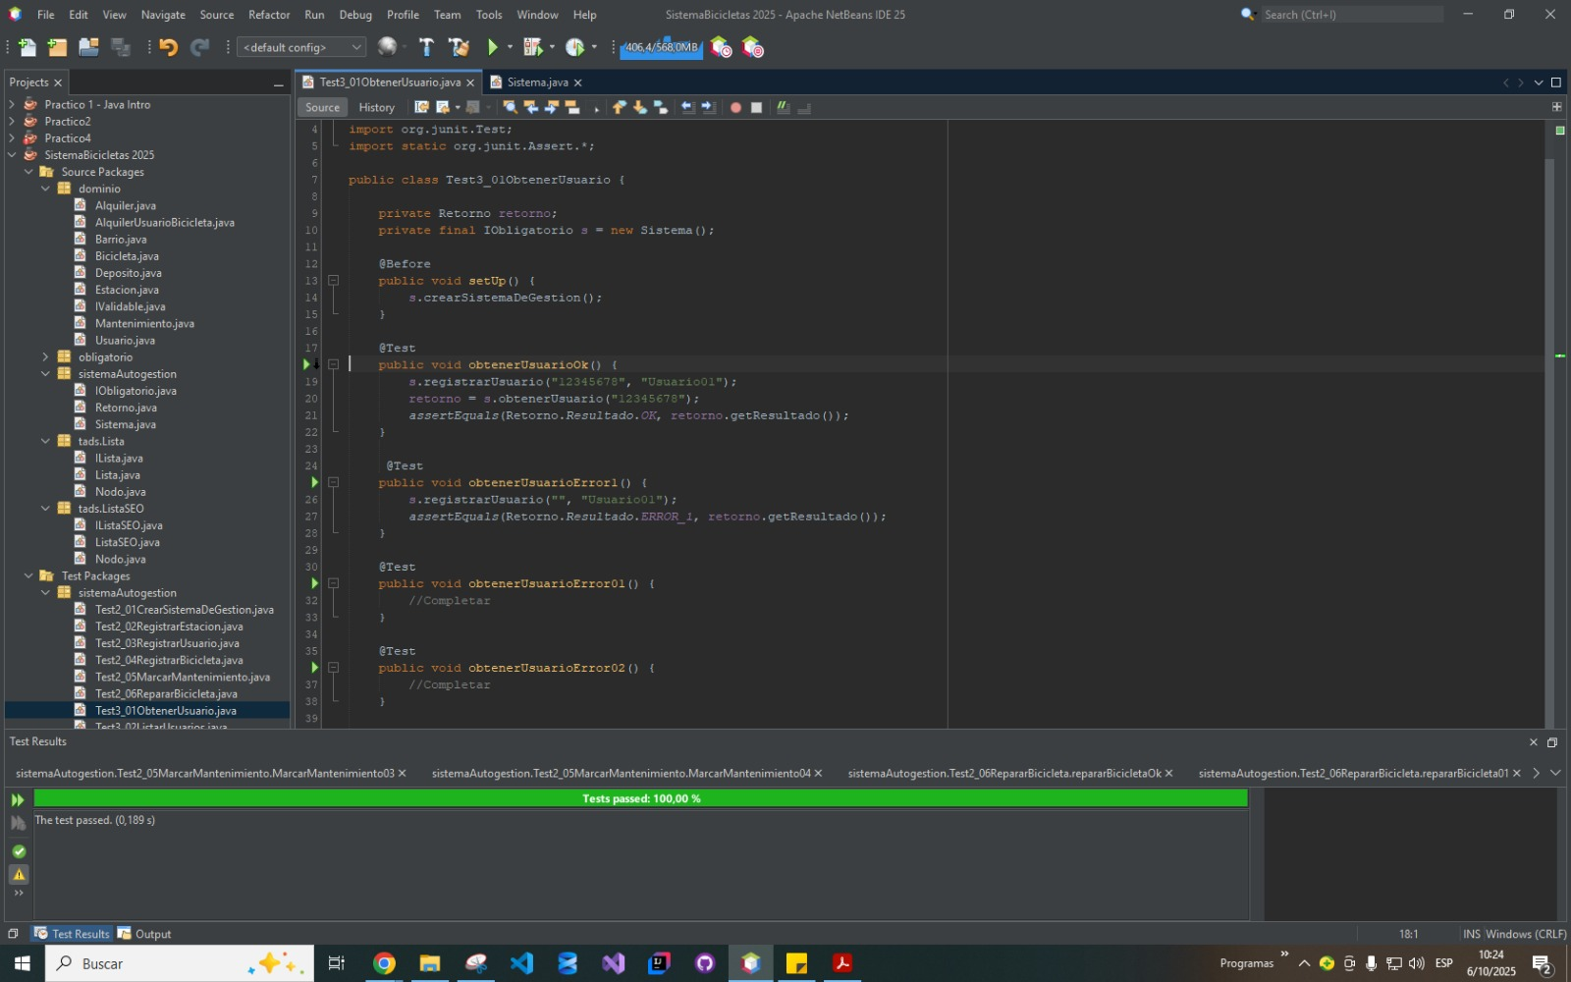

## 3.1: Error 1

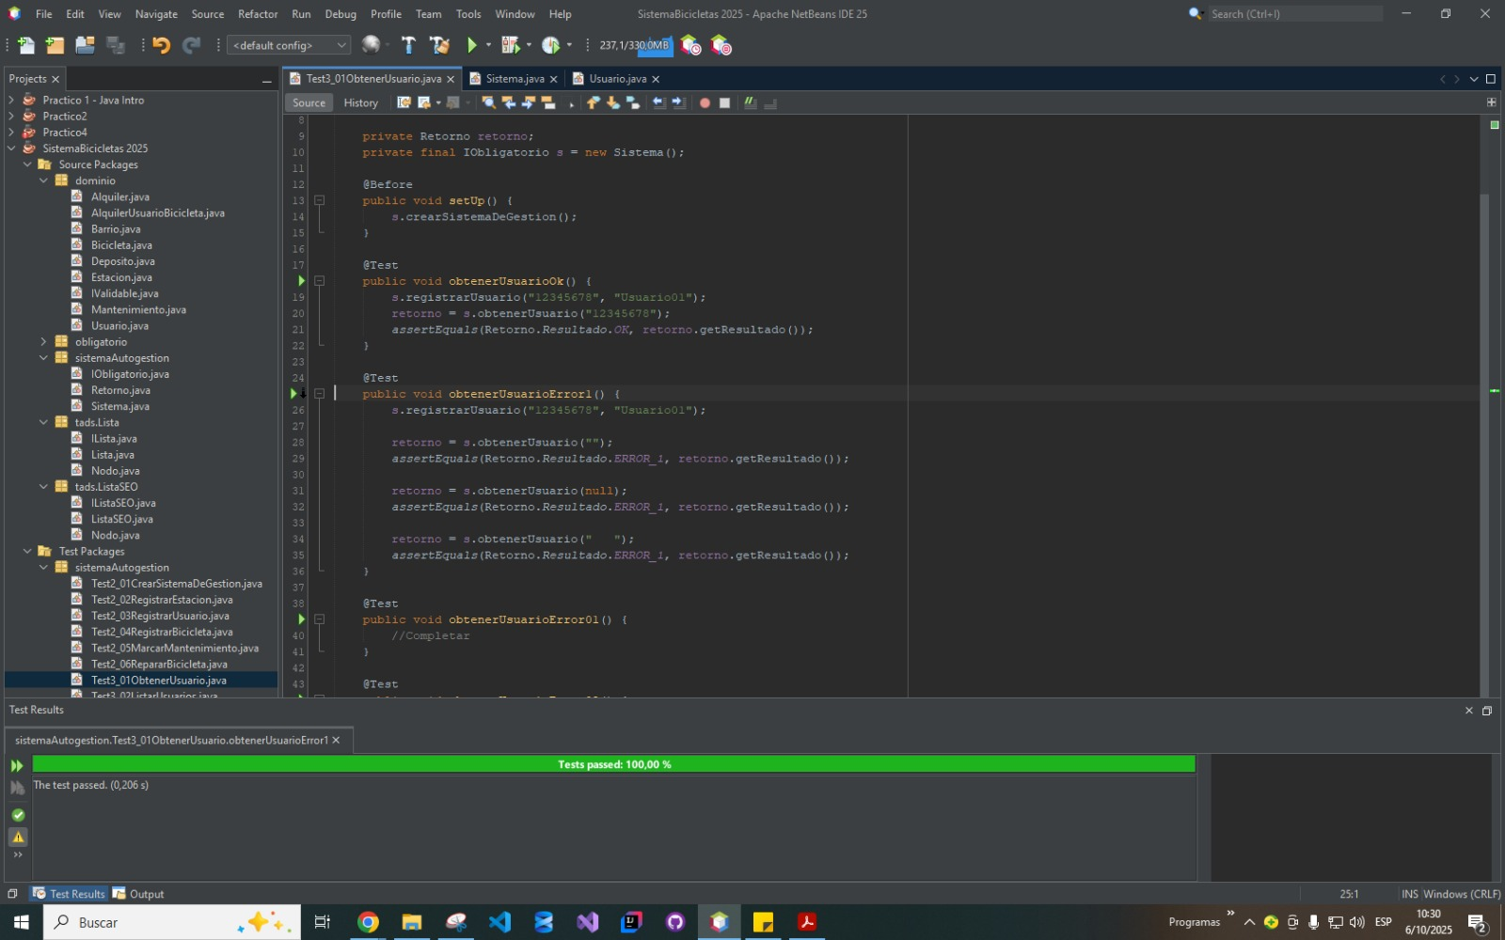

## 3.1: Error 2

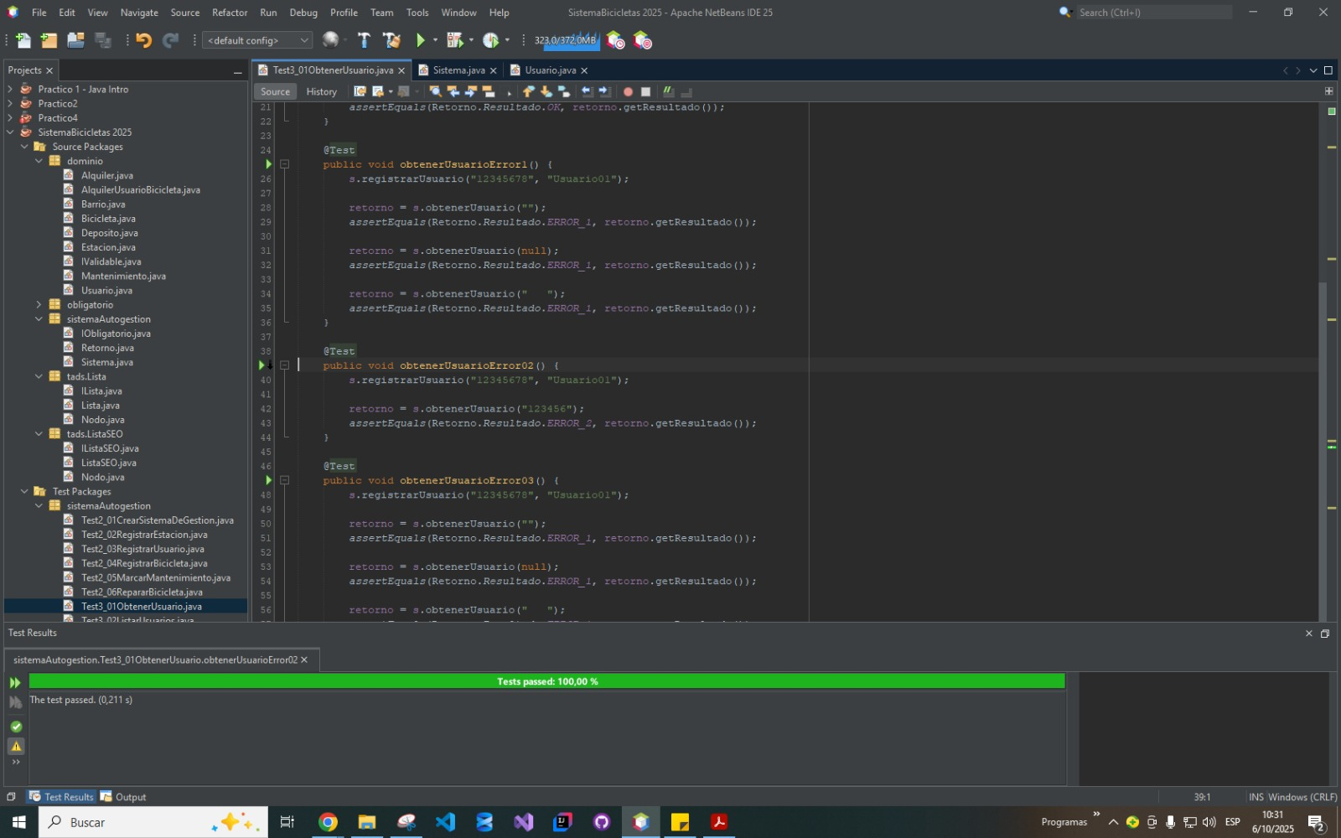

## 3.1: Error 3

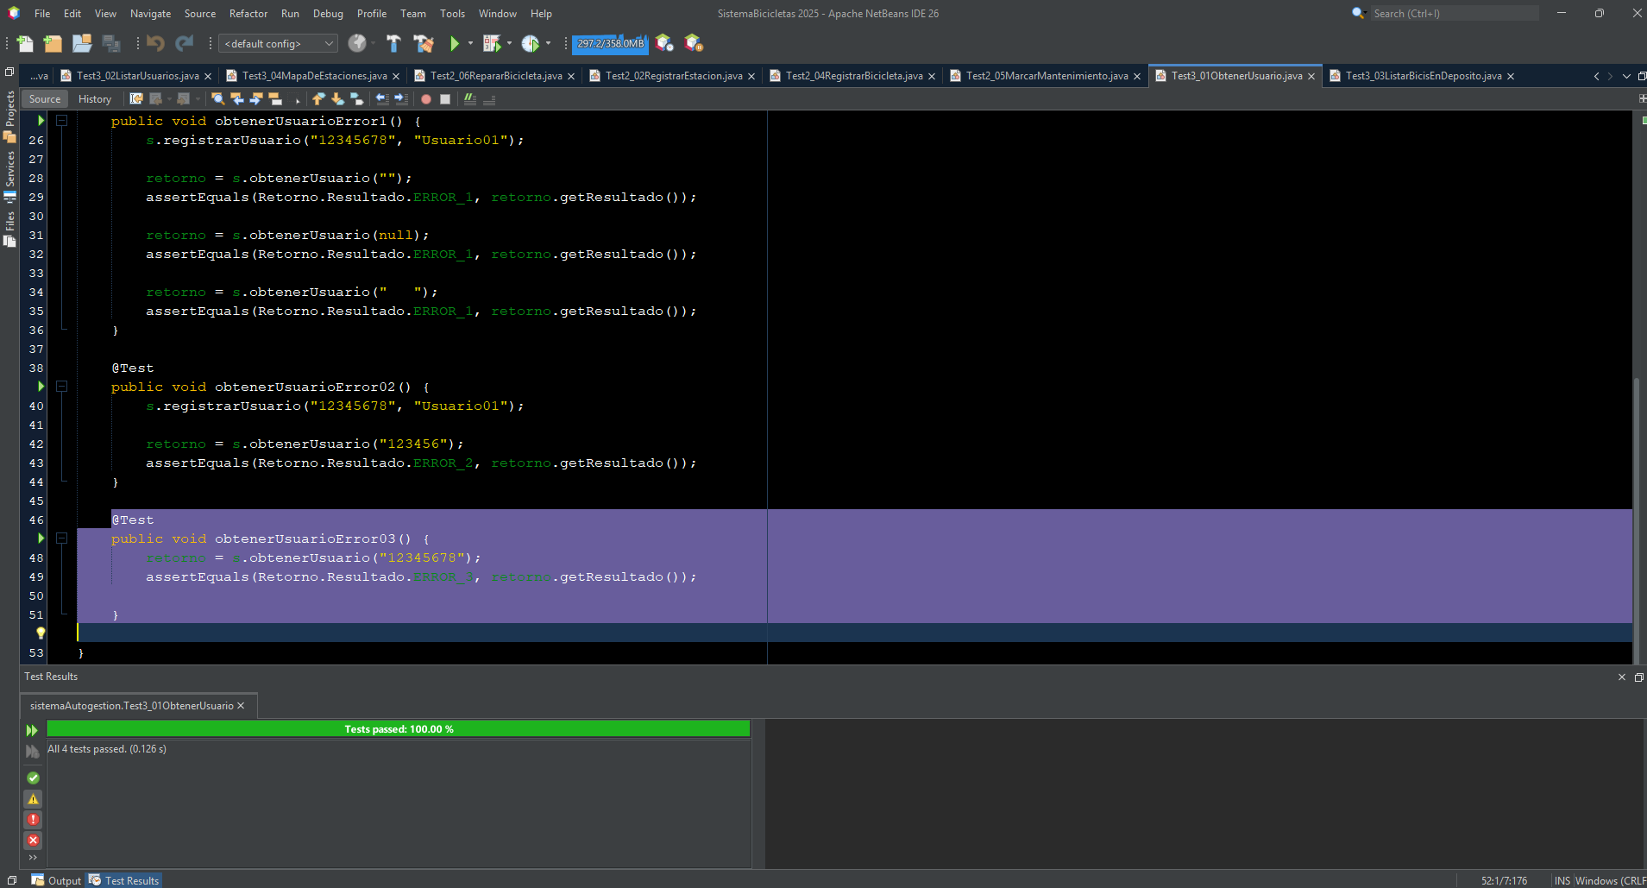

## 3.2: Ok – Listar Usuario Vacío

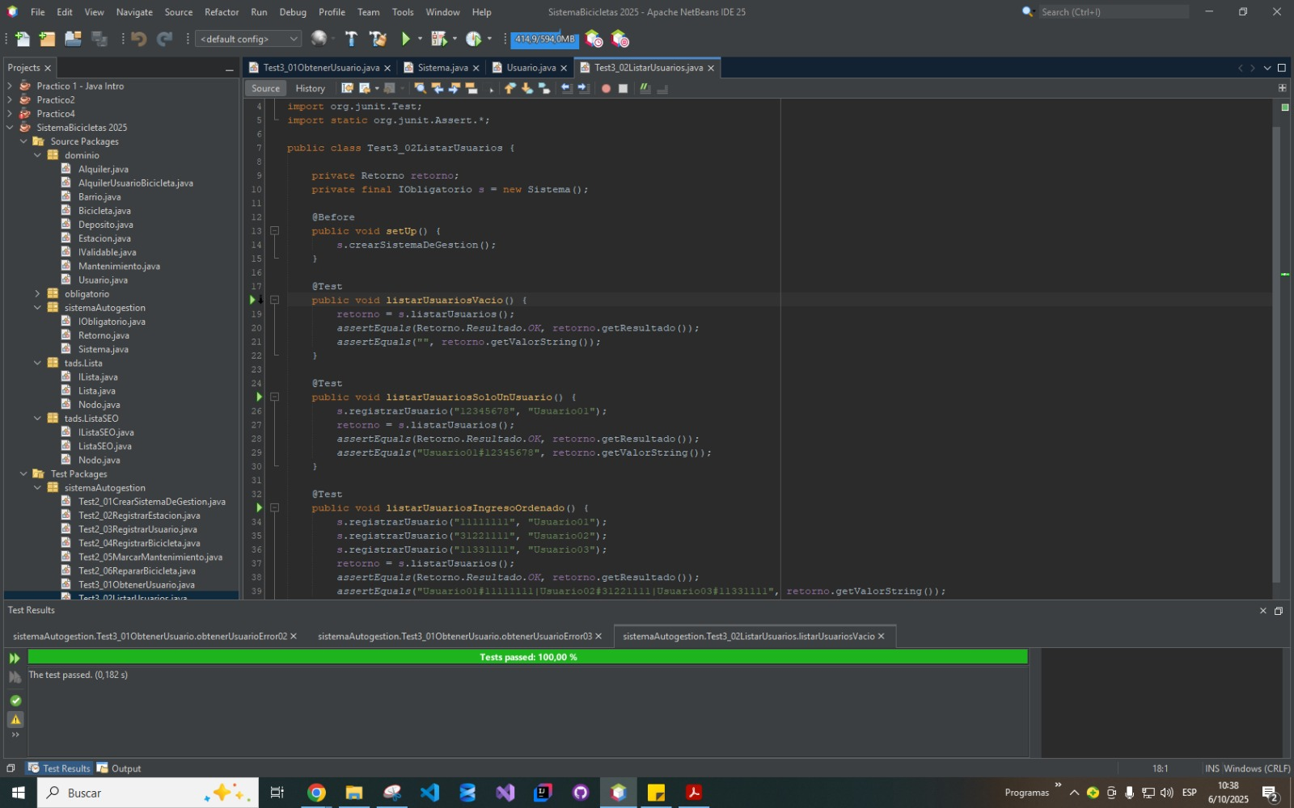

## 3.2: Ok – 2 – Listar Usuario Solo Un Usuario

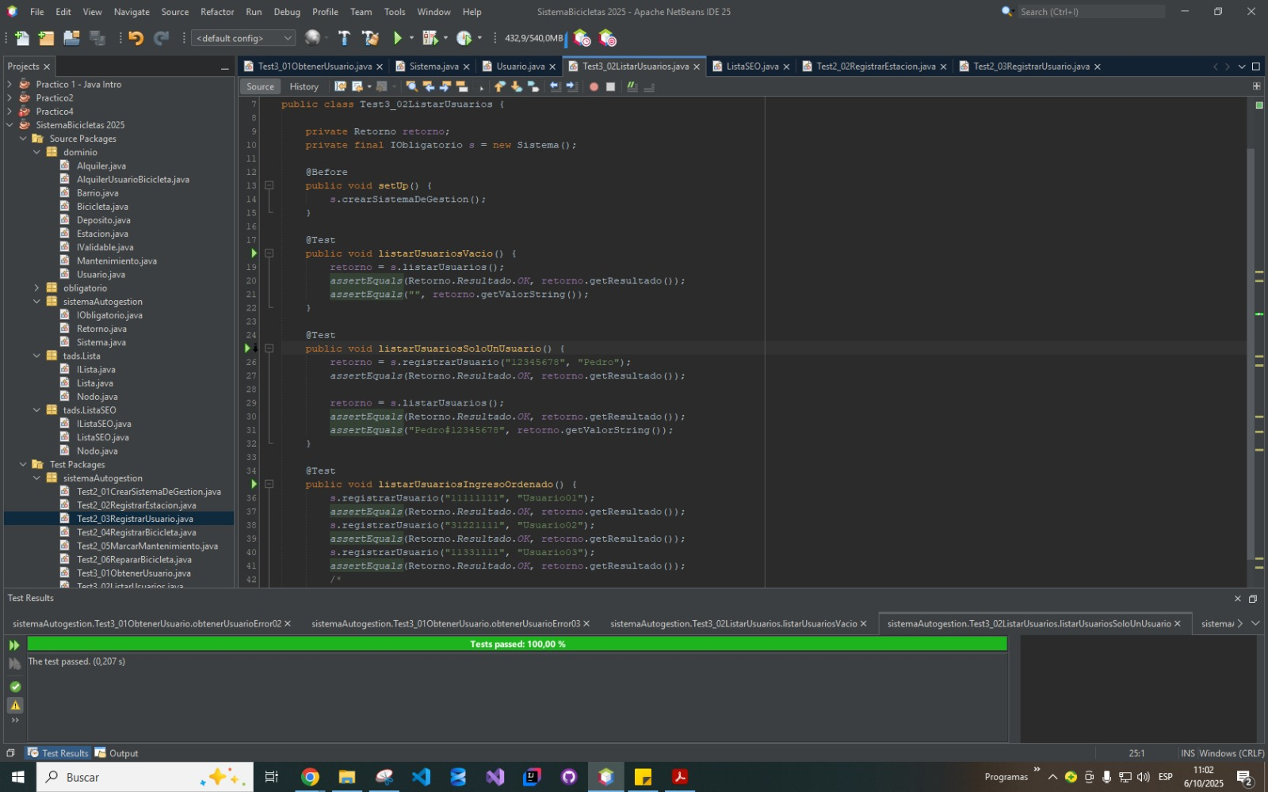

## 3.2: Ok – 3 – Listar Usuario Ingresado Ordenado

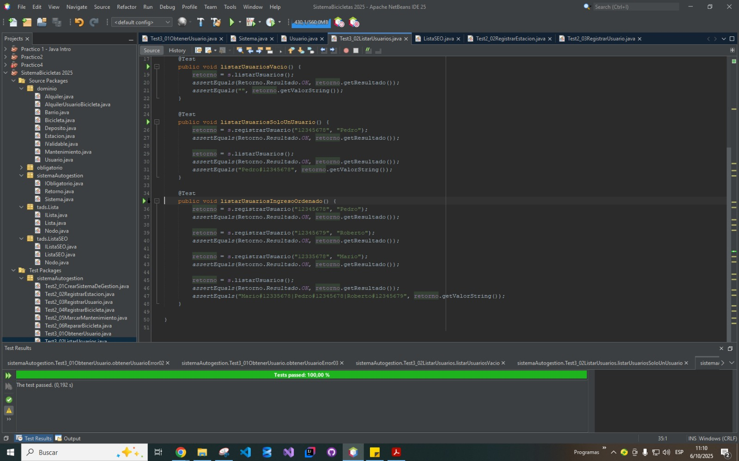

## 3.3: Ok

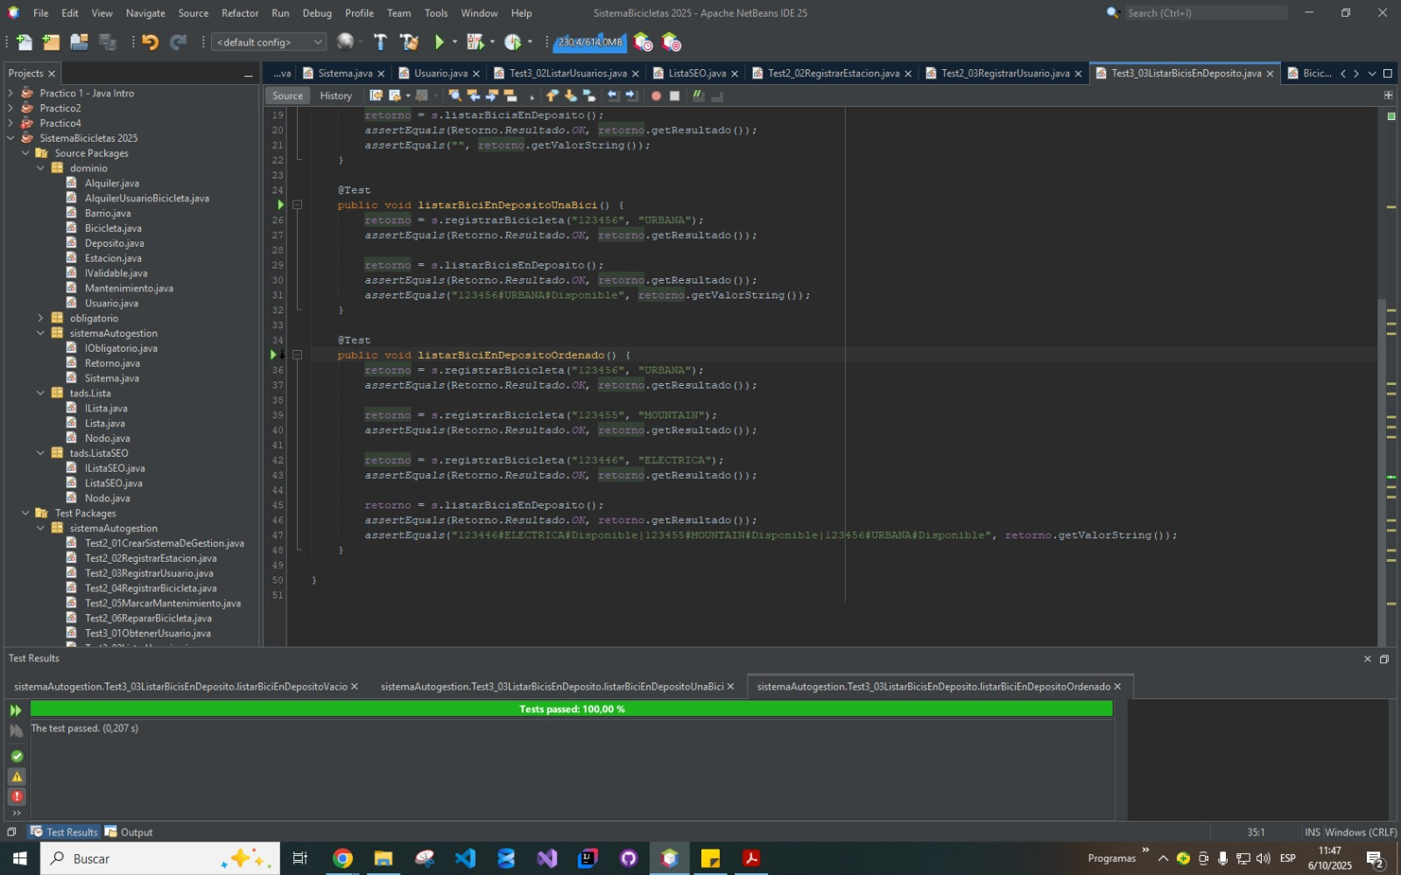

## 3.4.1:

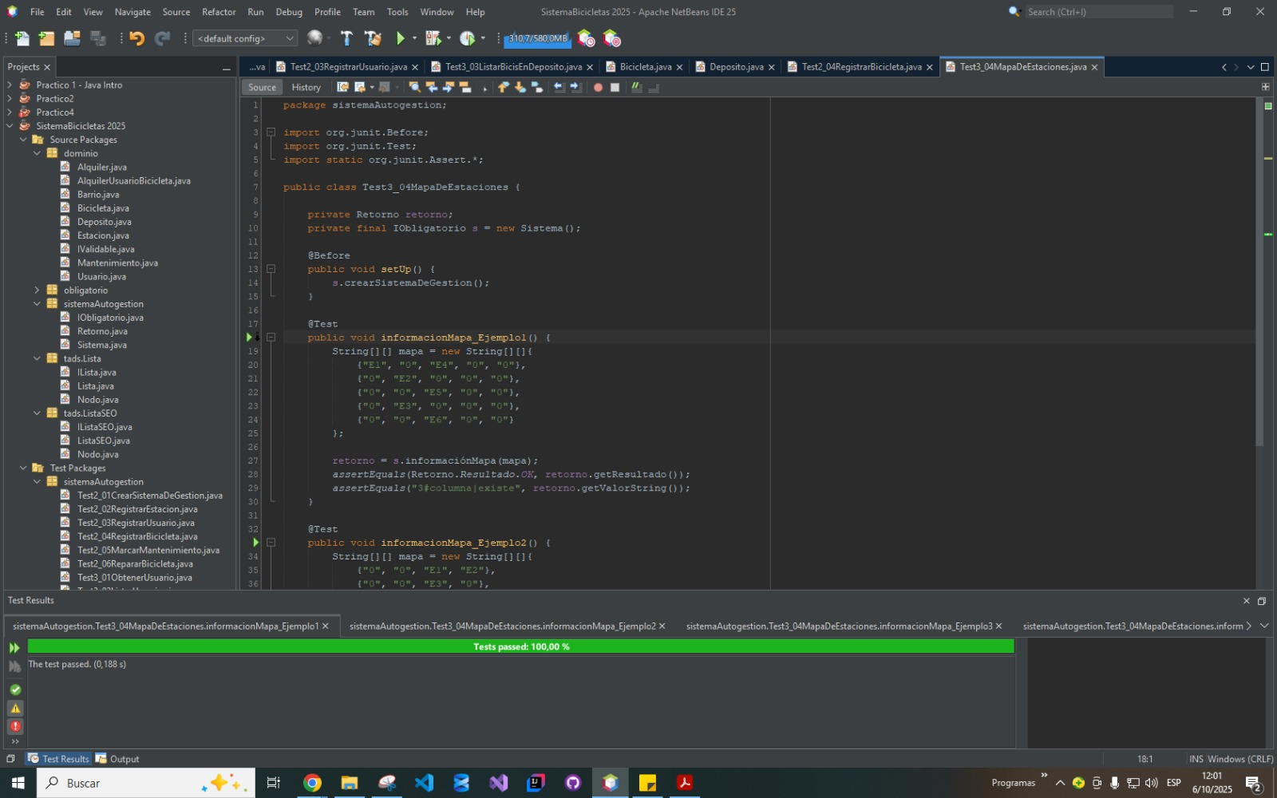

## 3.4.2

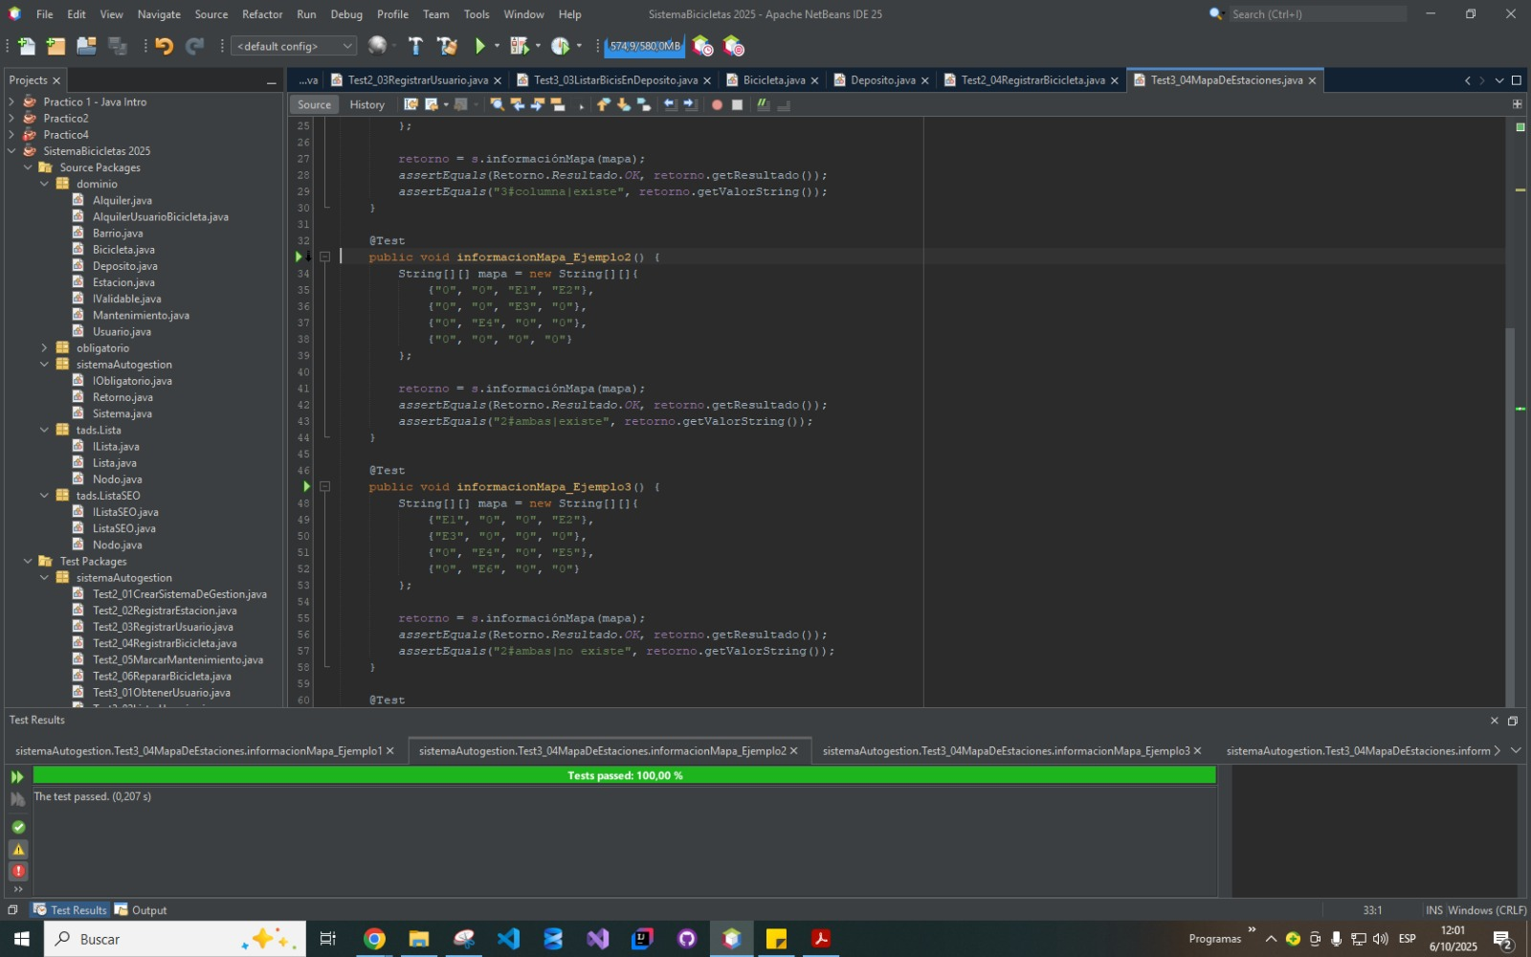

3.4.3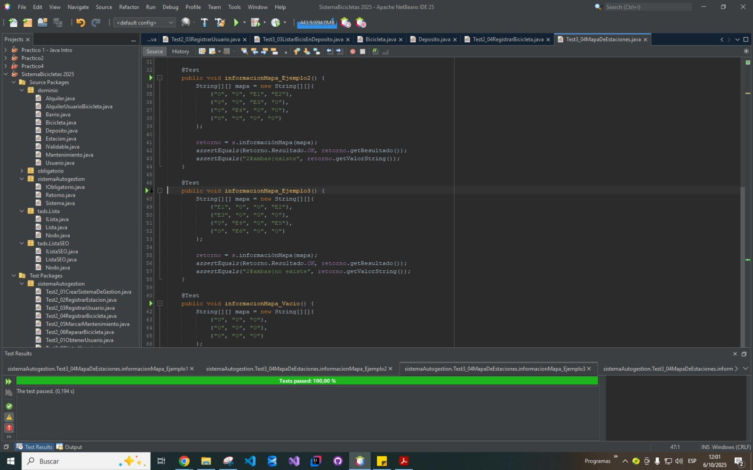

## 3.4.4:

